TESTE_5

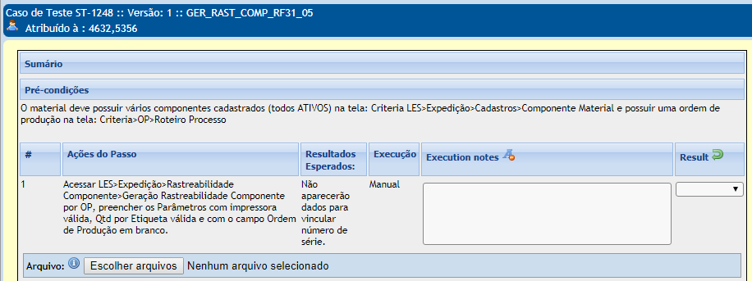

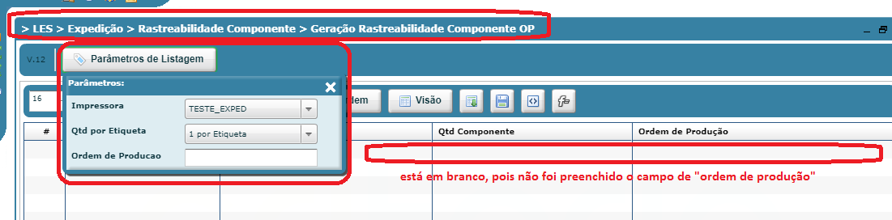

TESTE_APROVADO

